Verslag PDG startdag Arendsoog
Vooraf stond er bij mij nog een groot vraagteken over wat ik van de opleiding kon gaan verwachten. Wat in een half jaar tijd, als startend docent, op je af komt is al enorm veel en daar komt vanaf dit startpunt een nieuwe focus bij.
Erg prettig is om te merken dat je met een leuke diverse groep enthousiaste startende docenten in een groep zit. Al gauw merk je dat je steun bij elkaar hebt, maar dat ook iedereen andere ervaringen heeft. Ervaringen die met elkaar gedeeld kunnen worden, maar waar ook vooral van geleerd kan worden. Allemaal brengen we onze eigen kwaliteiten met ons mee. Deze kwaliteiten kunnen we bij elkaar afkijken, toepassen en misschien wel eigen maken. Dit maakt mij nieuwsgierig naar meer leuke gesprekken en bijeenkomsten met elkaar.
Een startdag geeft ook inzicht in het onderwijs, 6 rollen van een docent, stemtraining en zelfreflectie. Onderdelen waar we nog vaak op zullen terugkomen. Zelfreflectie via my insightout sta ik nog niet meteen om te juichten, terwijl ik zelfreflectie juist wel erg belangrijk vind. Het is de manier om te groeien, alleen moet je je wel kwetsbaar durven op te stellen.
Bij het mooie weer op de heide hebben we met elkaar gesproken over onderwijs en leren. De opdracht die we allemaal meekregen was: Ga op deze plek opzoek naar een metafoor wat staat voor jou leren. Het metafoor wat ik heb gekozen staat weergegeven in de onderstaande afbeelding.
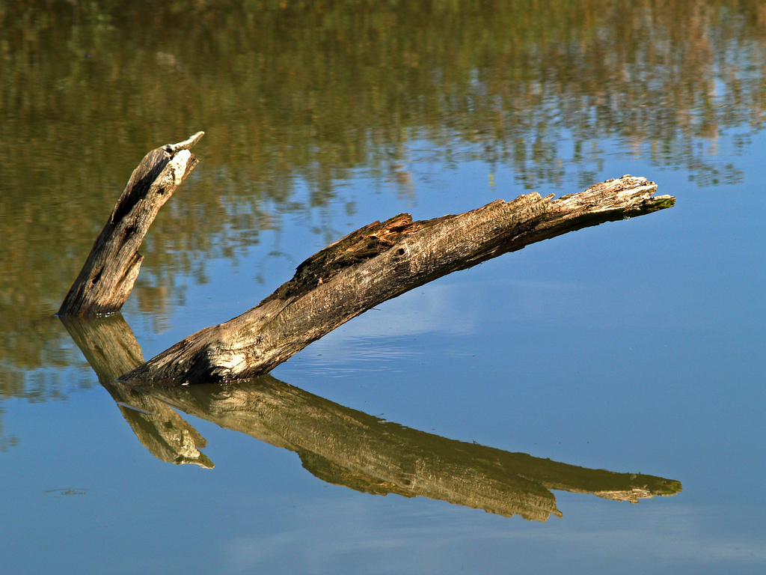

Het metafoor: een stuk hout in het water, waar een stukje van boven het water uitsteekt. Leren is voor mij iets dat een heel proces is. Het proces is voor een groot gedeelte iets wat je niet ziet. Een klein deel laat zich zien in de les. Dit is de ontwikkeling die je hebt doorgemaakt. Uitdaging voor mij ligt erin om mijn leerproces meer te laten zien, waar leer ik van en wat heb ik nodig om het leerproces te bevorderen

